Отчет по лабораторной работе №8

Архитектура компьютера

Николенко Анна Николаевна

Содержание

# 1 Цель работы

Цель заключается в приобритении навыков работы с файлами в языке NASM и научиться управлять правами доступа к файлам.

# 2 Задание

1. Проверка корректной работы программы записи в файл сообщения.
2. Изучаем влияние прав доступа на работу с файлами.
3. Самостоятельная работа.

# 3 Теоретическое введение

Права доступа — совокупность правил, регламентирующих порядок и условия доступа субъекта к объектам информационной системы ( , её носителям, процессам и другим ресурсам) установленных правовыми документами или собственником, владельцем информации.

# 4 Выполнение лабораторной работы

Создаю рабочую дерикторию и файл (рис. ??).



Создание каталога, переход в этот каталог и создание файла

Записываю туда код программы из листинга (рис. ??).

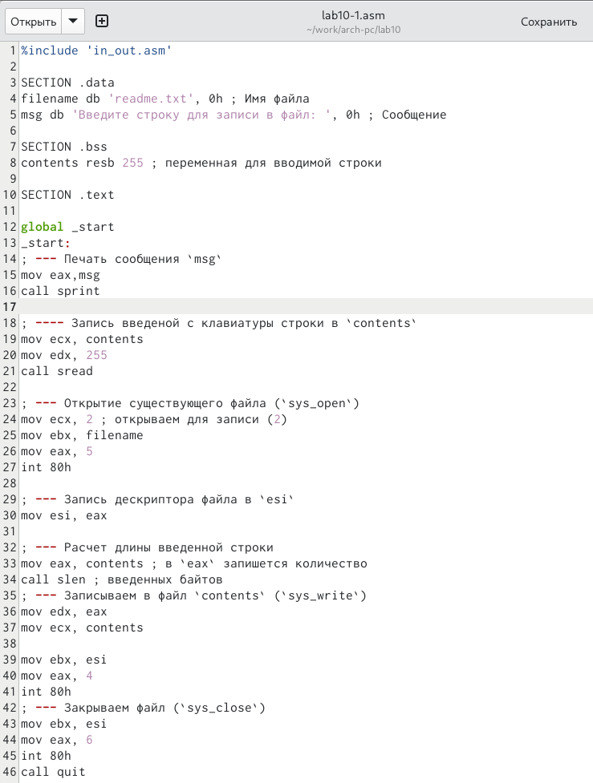

Создание каталога, переход в этот каталог и создание файла

Создаю исполняемый файл, запускаю его, проверяю корректность работы (рис. [??]).

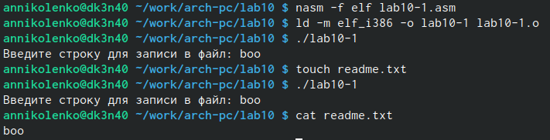

Создание исполняемого файла и его запуск

С помощью команды chmod запрещаю исполнение для файла lab10-1 (рис. [??])

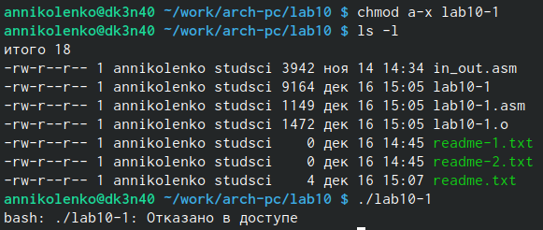

Запрет на исполнение файла

Как и ожидалось, мы не смогли исполнить этот файл, если запретить исполнение файла, то исполнить его станет невозможно.

Когда я разрешаю исполнение файла с расширением .asm и собственно исполняю его, то мы увидем множество ошибок, ведь этот файл не предназначен для такого использования (рис. [??]).

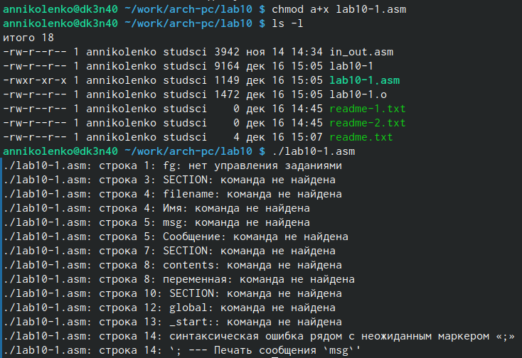

Разрешение на исполнение файла

С помощью команды chmode изменяю права доступа к файлу readme-1.txt в соответствии с вариантом 15 С помощью команды ls -l убеждаюсь в правильности выполнения задания (рис. ??).

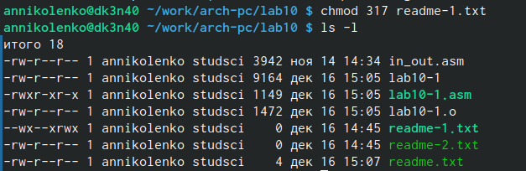

Изменение прав доступа

С помощью команды chmode изменяю права доступа к файлу readme-2.txt в соответствии с вариантом 15 С помощью команды ls -l убеждаюсь в правильности выполнения задания (рис. ??).

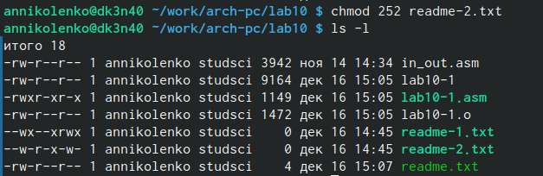

Изменение прав доступа

# 5 Выполнение самостоятельной работы

Создаю файл lab10-2.asm, в который ввожу текст программы, которая спрашивает как меня зовут, а потом записывает это в созданный ею же файл (рис. ??).

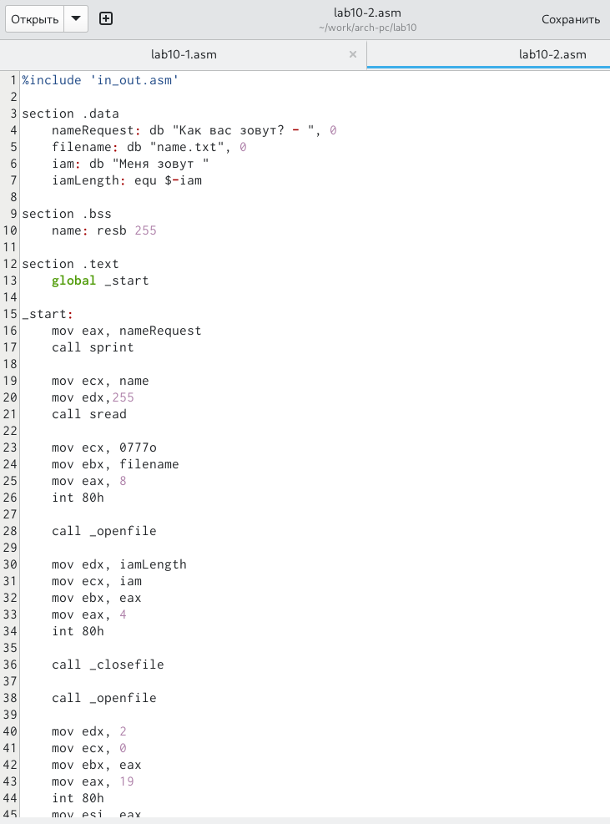

Создание и редактирование файла

Создаю исполняемый файл и проверяю его работу. Программа сработала корректно (рис. ??).

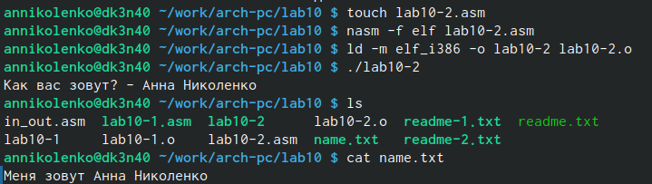

Исполнение программы

#Листинг

%include 'in_out.asm'  
  
section .data  
 nameRequest: db "Как вас зовут? - ", 0  
 filename: db "name.txt", 0  
 iam: db "Меня зовут "  
 iamLength: equ $-iam  
  
section .bss  
 name: resb 255  
  
section .text  
 global _start  
  
_start:  
 mov eax, nameRequest  
 call sprint  
  
 mov ecx, name  
 mov edx,255  
 call sread  
   
 mov ecx, 0777o   
 mov ebx, filename  
 mov eax, 8   
 int 80h  
  
 call _openfile  
  
 mov edx, iamLength   
 mov ecx, iam   
 mov ebx, eax   
 mov eax, 4  
 int 80h  
  
 call _closefile  
   
 call _openfile  
  
 mov edx, 2  
 mov ecx, 0   
 mov ebx, eax  
 mov eax, 19   
 int 80h  
 mov esi, eax  
 mov eax, name  
 call slen  
 mov edi, eax  
 mov eax, esi  
  
 mov edx, edi   
 mov ecx, name  
 mov eax, 4  
 int 80h  
  
 call _closefile  
  
_end:  
 call quit  
  
_openfile:  
 mov ecx, 2   
 mov ebx, filename  
 mov eax, 5  
 int 80h  
 ret  
  
_closefile:  
 mov ebx, eax  
 mov eax, 6  
 int 80h  
 ret

# 6 Выводы

Я приобрела навыки по работе с файлами в NASM и правами доступа к файлам.